Lampiran 4

RENCANA PELAKSANAAN PEMBELAJARAN
( RPP )

Sekolah : SD Inpres BTN IKIP II
Mata Pelajaran : Ilmu Pengetahuan Sosial (IPS)
Kelas/Semester : V/I
Alokasi Waktu : 2 x 35 menit
Pertemuan : II (Dua)

- Standar Kompetensi
1. Menghargai berbagal peninggalan dan sejarah yang berskala nasional pada masa Hindu-Budha, dan Islam, keragaman kenampakan alam dan suku bangsa serta kegiatan ekonomi di Indonesia
- Kompetensi Dasar
1.2 Mengenal tokoh-tokoh sejarah pada masa Hindu-Budha, dan Islam di Indonesia
- Indikator
- Mengenal tokoh sejarah pada masa kerajaan Gowa
- Mengetahui peperangan yang terjadi pada masa kerajaan Gowa
- Tujuan Pembelajaran**
Siswa dapat mengenal dan mengetahui peperangan yang terjadi pada masa kerajaan Gowa
- Karakter siswa yang diharapkan : Disiplin ( Discipline ), Rasa hormat dan perhatian (respect ), Tekun ( diligence ) , Jujur ( fairnes ) dan Ketelitian.
- Materi Pokok
Ada di dalam film animasi diantaranya
- Tokoh sejarah Kerajaan Makassar/Gowa
- Peperangan pada masa kerajaan Gowa
- Langkah-Langkah Pembelajaran
Langkah Kegiatan | Waktu
- Kegiatan Awal  Apersepsi dan Motivasi  - Mengajak semua siswa berdoa sesuai dengan agama dan kepercayaannya masing-masing untuk mengawali pelajaran.  - Apersepsi : Siapakah yang tahu tokoh sejarah pada masa kerajaan gowa ?  - Guru menjelaskan langkah pembelajaran yang akan dilakukan dan menyiapkan perangkat pendukung seperti LCD proyektor, ruang yang kondusif dari cahaya terang, serta sound audio yang mendukung.  - Kegiatan Inti  Dalam kegiatan inti guru:  - Siswa dibagi menjadi 5 kelompok setiap kelompok terdiri dari 5 orang.  - Siswa diputarkan film animasi tentang kerajaan gowa yang berdurasi 13 menit.  - Setiap kelompok dibagikan lembar kerja, untuk didiskusikan dengan teman kelompoknya.  - Setiap kelompok diberi waktu untuk mendiskusikan pertanyaan yang ada didalam lembar kerja.  - Setiap kelompok memaparkan hasil diskusi kelompoknya dan mengumpulkannya.  - Kegiatan Penutup  Dalam kegiatan penutup, guru:  - Guru menuntun siswa untuk menyimpulkan pembelajaran yang telah dilakukan.  - Guru meminta kepada siswa untuk berdoa bersama sebelum pulang.  - Guru menyampaikan pesan moral kepada siswa.  - Mengucapkan salam | 5 menit  60 menit  5 menit

- Alat dan Media Pembelajaran
Alat : LCD (untuk media film animasi) Laptop, dan Speaker
Media Pembelajaranm : Film animasi ( Kerajaan Gowa )
- Penilaian :
Alat penilaian : LKS (Lembar Kerja Siswa)

Makassar, 26 Juli 2018

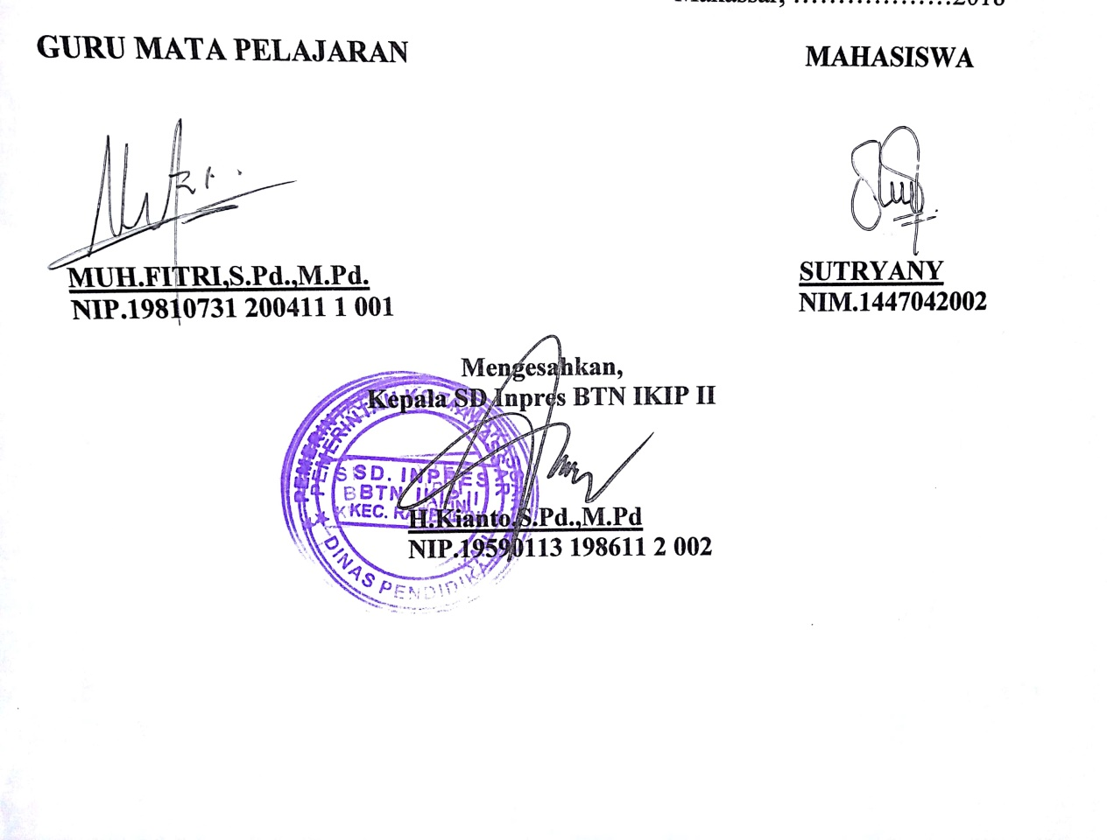

Hasil Lembar Kerja Siswa
